УДК 551.465:551.521

**ДИНАМИКА ПОВЕРХНОСТНЫХ ТЕПЛОВЫХ ПОТОКОВ В ТРОПИЧЕСКОЙ ЗОНЕ АТЛАНТИКИ В ПЕРИОДЫ ЗАРОЖДЕНИЯ УРАГАНОВ**

**А.Г. Гранков**

Приводятся результаты анализа полученных на основе данных спутниковых СВЧ- и ИК-радиометрических измерений изображений поверхностных тепловых потоков в районах зарождения ряда ураганов в Мексиканском заливе и тропической Атлантике. Отмечается нарастание в течение 4−6 суток потоков скрытого и явного тепла в периоды времени, предшествующие зарождению ураганов, и локализация в определенных областях – их очагах Максимальные значения тепловых потоков достигается одновременно с переходом тропических образований из стадии тропического шторма в стадию тропического урагана.

*Ключевые слова:* зарождение ураганов, тропическая Атлантика, поверхностные тепловые потоки, градиенты потоков, спутниковые изображения, архив HOAPS

ВВЕДЕНИЕ

Разработка технологий диагностики зарождения тропических ураганов (ТУ) с помощью спутниковых радиофизических средств является актуальной задачей; одним из перспективных путей ее решения является мониторинг общего влагосодержания атмосферы (ОВА), о чем свидетельствует ряд полученных в последнее время результатов [1−3]. Установлено, например, по данным спутниковых СВЧ-радиометрических измерений в разные годы, что существует тесная связь между процессами зарождения ТУ в Мексиканском заливе и пространственно-временной изменчивостью поля ОВА над его акваторией. Обнаружен эффект снижения пространственной дисперсии (выглаживания) поля водяного пара атмосферы в заливе за несколько суток перед переходом тропических образований из стадии тропического шторма в стадию ТУ [4].

В данной работе рассмотрен подход к процессам циклогенеза, основанный на рассмотрении зарождения тропического урагана как результат прекращения условий существования стационарного режима в процессах теплообмена между океаном и атмосферой, подобно тому как в теории Н.Н. Семенова появление нестационарного режима – взрыва – формулируется как условие исчезновения стационарного режима, когда процессы тепловыделения не уравновешиваются процессами теплоотвода. При этом следует ожидать, что в момент зарождения ТУ будут наблюдаться максимальные значения тепловых потоков на границе раздела океана и атмосферы.

На ряде примеров анализируются особенности формирования полей вертикальных турбулентных потоков явного и скрытого тепла на поверхности океана в районах зарождения ТУ. Оцениваются возможности их использования не только для диагностики времени зарождения ураганов, но и для определения местоположения их очагов.

В качестве исходных данных используются значения поверхностных потоков скрытого (латентного) и явного тепла в Мировом океане с 6-часовым временным разрешением на сетке 0.5о х 0.5о из глобального архива HOAPS (The Hamburg Ocean Atmosphere Parameters and Fluxes from Satellite) [5]. Архив базируется на данных долговременных СВЧ-радиометрических измерений со спутников DMSP и ИК-радиометрических измерений со спутников NOAA: первые используются для определения температуры, влажности воздуха и скорости ветра в приводном слое атмосферы, а вторые – для определения температуры поверхности океана; те и другие параметры в совокупности позволяют рассчитать поверхностные потоки явного и скрытого тепла по формулам тепло- и влагообмена между океаном и атмосферой – балк-формулам.

РЕЗУЛЬТАТЫ

Предварительный анализ данных архива HOAPS показывает, что отдельные временные выборки спутниковых изображений полей поверхностных тепловых потоков в Мексиканском заливе представлены в архиве неполно (фрагментарно), что можно объяснить наличием слепых зон, образующихся в результате расхождением полос сканирования СВЧ-радиометров спутников DMSP в нижних (тропических) широтах, которые и являются областью интересов в нашем исследовании. Данная особенность учитывается при анализе пространственно-временной изменчивости тепловых потоков в районах зарождения рассмотренных ниже тропических ураганов Lorenzo, Bret и Ivan. Необходимое качество количественного описания полей тепловых потоков при этом достигается путем селекции (отбора) изображений с минимальным влиянием слепых зон в исследуемых акваториях.

*Пространственная динамика тепловых потоков*

*в районах зарождения ТУ Lorenzo и Bret*

В соответствии с историей развития [6] тропический ураган Lorenzo сформировался первоначально в виде тропической депрессии в юго-западной части Мексиканского залива 25 сентября 2007 г. в точке 21.8о с.ш., 94.8о з.д., достигнув стадии урагана 28 сентября в точке 20.5о с.ш., 96.3о з.д.

С помощью архива HOAPS проведен анализ пространственной изменчивости полей потоков явного и скрытого тепла в акватории Мексиканского залива, прилегающей к району зарождения ТУ Lorenzo на различных стадиях его развития.

Установлено, что в период времени, предшествующий зарождению урагана наблюдается значительный градиент потока скрытого тепла в направлении к району зарождения урагана, где локализуются максимальные значения тепловых потоков.

На рис. 1 этот вывод иллюстрируется на примере одной из 6-часовых временных выборок спутниковых изображений поля потоков скрытого тепла за 18 часов до его зарождения.

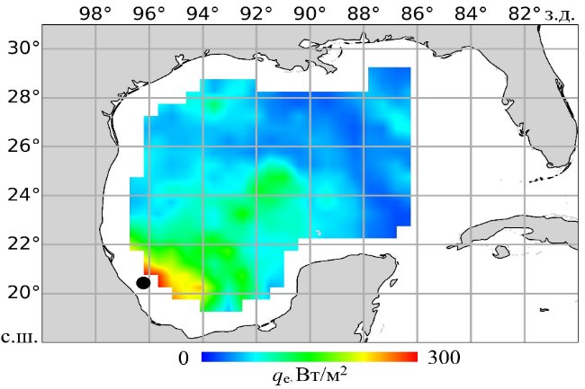

**Рис. 1.** Пространственное распределение потоков скрытого тепла в Мексиканском заливе, 27 сентября 2007 г., 6 ч. утра. Точка – район зарождения ТУ Lorenzo.

Следует отметить, что интенсивность потоков явного тепла в области формирования ТУ Lorenzo на порядок ниже интенсивности потоков скрытого тепла; при этом в их пространственном распределении наблюдаются такие же особенности, как у распределений потоков скрытого тепла.

Ураган Bret сформировался первоначально в виде тропической депрессии у берегов полуострова Юкотан в Мексиканском заливе 18 августа 1999 г. в точке 19.5о с.ш., 94.4о з.д. и набрал полную силу (скорость ветра 230 км/час) в районе залива 26.2о с.ш., 96.1о з.д. 22 августа возле южного побережья США (штат Техас) [7]. ТУ Bret примечателен тем, что он является самым мощным ураганом из числа зародившихся в Мексиканском заливе за всю историю наблюдений.

На рис. 2 приведен пример пространственного распределения потоков скрытого тепла в Мексиканском заливе в 12 ч. дня 20 августа 1999 г. – за 12 часов до зарождения ТУ Bret. Здесь, как и в случае с ТУ Lorenzo наблюдается значительный градиент потока скрытого тепла в направлении к району зарождения урагана, где локализуются максимальные значения тепловых потоков.

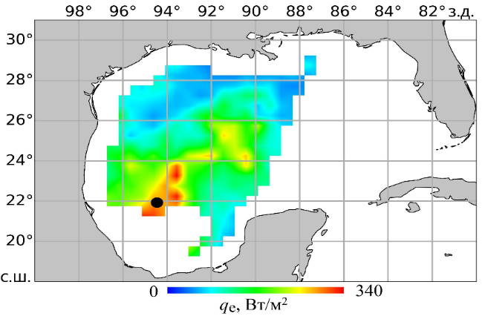

**Рис. 2.** Пространственное распределение потоков влаги в Мексиканском заливе 20 августа 1999 г., 12 часов дня. Точка – район зарождения ТУ Bret 21 августа 1999 г.

Интенсивность потоков явного тепла в области формирования ТУ Bret на порядок ниже интенсивности потоков скрытого тепла; при этом в их пространственном распределении наблюдаются такие же особенности, как у распределений потоков скрытого тепла.

Полученный результат – четкая пространственная локализация полей поверхностных потоков явного и скрытого тепла в районах зарождения тропических ураганов – следует выделить особо, т.к. он позволяет положительно ответить на важный вопрос: можно ли с помощью данной характеристики определять положение их очагов?

*Временная динамика тепловых потоков*

*в районах зарождения ТУ Lorenzo и Bret*

На основе данных архива HOAPS проведен анализ временной изменчивости потоков gявного и скрытого тепла на различных стадиях развития тропических образований Lorenzo и Bret в районах зарождения (координаты которых соответствуют моментам их перехода из стадии тропического шторма в стадию тропического урагана); в качестве примеров на рис. 3 и 4 приведены результаты для временной динамики потоков скрытого тепла.



**Рис. 3.** Динамика нарастания суточных потоков скрытого тепла в районе зарождения ТУ Lorenzo – квадрате 1о х 1о с координатами центра 20.5о с.ш., 96.3о з.д. Начало стадии тропического урагана 27 сентября.



**Рис. 4.** Динамика нарастания суточных потоков скрытого тепла в районе зарождения ТУ Bret – квадрате 1о х 1о с координатами центра 21.9о с.ш., 94.5о з.д. Начало стадии тропического урагана 20 августа.

Из иллюстраций следует, что зарождению ТУ Lorenzo и Bret предшествует нарастание в течение 5–6 суток потоков скрытого тепла, максимальные значения которых знаменуют переход данных тропических образований из стадии тропического шторма в стадию тропического урагана. После ухода ураганов из районов зарождения величина *q*e начинает снижаться, возвращаясь к своим первоначальным значениям, наблюдаемым до начала процессов циклогенеза.

Интенсивность потоков явного тепла в период формирования ТУ Lorenzo и Bret на порядок ниже интенсивности потоков скрытого тепла; при этом в их временной динамике отмечаются такие же особенности, как у потоков скрытого тепла.

*Временная динамика тепловых потоков*

*в районе зарождения атлантического урагана Ivan*

По данным оптических и ИК-изображений, полученных с геостационарных спутников GOES-12 и MODIS, ТУ Ivan сформировался в тропической зоне Атлантики 5 сентября 2004 г. в точке 9.5о с.ш., 43.4о з.д. [8]. Ураган соответствует 5-ой категории интенсивности по шкале Саффира-Симпсона с максимальной скоростью ветра 270 км/ч.

На основе данных архива HOAPS проведен анализ временной изменчивости потоков явного и скрытого тепла на различных стадиях развития тропического образования Ivan в районе, где происходит его переход из стадии тропического шторма в стадию тропического урагана, а результаты в виде 6-часовых выборок значений *q*h и *q*e приведены на рис. 5 и 6.

**Рис. 5.** Вариации поверхностных потоков скрытого тепла *q*e в районе зарождения ТУ Ivan в период 1−9 сентября 2004 г. Стрелочками отмечены даты и время начала стадий тропической депрессии (2.09), тропического шторма (3.09) и тропического шторма (5.09). Пропуски отдельных 6-часовых выборок обусловлены отсутствием соответствующих данных в архиве HOAPS.

**Рис. 6.** Вариации поверхностных потоков явного тепла *q*h в районе зарождения ТУ Ivan в период 1−9 сентября 2004 г. Стрелочками отмечены даты и время начала стадий тропической депрессии (2.09), тропического шторма (3.09) и тропического шторма (5.09). Пропуски отдельных 6-часовых выборок обусловлены отсутствием соответствующих данных в архиве HOAPS.

Из иллюстраций следует, что зарождению ТУ Ivan предшествует нарастание в течение 5 суток потоков явного и скрытого тепла. Потоки *q*h и *q*e достигают максимальных значений в момент перехода данного тропического образования из стадии тропического шторма в стадию тропического урагана. После ухода урагана из района зарождения значения *q*h и *q*e начинают снижаться, возвращаясь к своим первоначальным значениям, наблюдаемым до развития урагана.

Интенсивность потоков явного тепла в период формирования ТУ Ivan на порядок ниже интенсивности потоков скрытого тепла; при этом в их временной динамике отмечаются общие закономерности.

ЗАКЛЮЧЕНИЕ

1. Результаты анализа полученных на основе данных спутниковых измерений пространственных распределений тепловых потоков в районах формирования ураганов в Мексиканском заливе указывают на возможность определения местоположения районов их зарождения. На примерах формирования ТУ Lorenzo и Bret в Мексиканском заливе установлено, что в процессе их зарождения наблюдается значительный градиент потоков явного и скрытого тепла в направлении к районам зарождения ураганов, где они достигают максимальных значений.

2. В качестве наиболее значимого результата следует отметить, что потоки явного и скрытого тепла достигают максимальных значений одновременно с переходом тропических образований ТУ Lorenzo, Bret, Ivan из стадии тропического шторма в стадию тропического урагана. Этот результат получен на основе данных анализа спутниковых наблюдений, не прибегая к физической интерпретации нестационарности процессов тепло- и влагообмена между океаном и атмосферой при формировании ураганов и анализу условий их возникновения, что является задачей дальнейшего исследования.

3. Зарождению ТУ Lorenzo, Bret и Ivan предшествует нарастание в течение 5–6 суток потоков явного и скрытого тепла, эта особенность их временной динамики может быть использована для диагностики начала развития тропических ураганов.

4. Наличие слепых зон, образующихся в результате расхождения полос сканирования СВЧ-радиометров спутников DMSP в тропических широтах океана, приводит к снижению цельности спутниковых изображений полей поверхностных тепловых потоков в архиве HOAPS и снижению их временной регулярности. В частности, как показано на примере ТУ Ivan, фактическая (с учетом пропусков в архиве) регулярность данных о потоках явного и скрытого тепла в районе его зарождения составляет 12 часов.

БЛАГОДАРНОСТИ

Авторы благодарны Е.П. Новичихину и Н.К. Шелобановой за помощь в обработке спутниковых данных.

Спутниковые данные о глобальных полях потоков явного и скрытого тепла на поверхности океана получены из архива HOAPS (The Hamburg Ocean Atmosphere Parameters and Fluxes from Satellite).

ИСТОЧНИК ФИНАНСИРОВАНИЯ

Исследование выполнено в рамках государственного задания Института радиотехники и электроники им. В.А. Котельникова РАН.

СПИСОК ЛИТЕРАТУРЫ

1. *Шарков Е.А., Шрамков Я.Н., Покровская И.В.* Повышенное содержание водяного пара в атмосфере тропических широт как необходимое условие генезиса тропических циклонов // Исслед. Земли из космоса. 2012. №2. С. 73–82.

2. *Ermakov D.* Satellite radiothermovision of atmospheric processes: method and applications. Springer: Chaim, 2021. 199 p.

3. *Гранков А.Г., Мильшин А.А., Новичихин Е.П.* Спутниковая СВЧ-радиометрия тепловых и динамических процессов на поверхности океана и в атмосфере. М.: Российская Академия наук, 2022. 240 с.

4. *Гранков А.Г.* О связи полей влажности атмосферы в Мексиканском заливе с процессами зарождения и развития ураганов // Изв. РАН. Физика атмосферы и океана. 2021. Т. 57, № 4. С. 495–506.

5. *Andersson, A., Fennig K., Klepp C., et al.* The Hamburg Ocean Atmosphere Parameters and Fluxes from Satellite Data – HOAPS-3, Earth Syst. Sci. Data, 2. 2010. P. 215−234.

6. *Franklin J.L.* Tropical Cyclone Report: Hurricane Lorenzo, 22−28 September 2007. Miami: National Hurricane Center, 18 October 2007.

7. *Lawrence M.B., Kimberlain T.B.* Tropical Cyclone Report: Hurricane Bret, 18-25 August 1999. Miami: National Hurricane Center (Revised 26 February 2001).

8. *Stewart S.R.* Tropical Cyclone Report: Tropical Hurricane Ivan 2−12 September 2004. Miami: National Hurricane Center 16 December 2004 (Updated 27 May 2005 and 11 August 2011).

**DYNAMICS OF SURFACE HEAT FLUXES IN THE TROPICAL ZONE OF THE ATLANTIC DURING THE PERIODS OF HURRICANE ORIGIN**

**A.G. Grankov**

*Fryazino Branch of the Kotel’nikov Institute of Radio Engineering and Electronics of Russian Academy of Sciences*

*E-mail: agrankov@inbox.ru*

Presented by Academician RAS S.A. Nikitov

The results of the analysis of images of surface heat flows in the areas of origin of a number of hurricanes in the Gulf of Mexico and the tropical Atlantic, obtained with the satellite microwave and IR radiometric measurements, are presented. An increase in the intensity of latent and sensible heat fluxes during 4-5 days in the periods preceding the origin of hurricanes and their localization in certain areas, is discovered.

*Key words:* hurricane origin, tropical Atlantic, surface heat fluxes, gradients of fluxes, satellite images, archive HOAPS